ESTUDO TÉCNICO PRELIMINAR

1. OBJETO
O Estudo Técnico Preliminar se refere a REFORMA DO CRAS BOTAFOGO localizado na Estrada do Botafogo, 43, Botafogo, Cabo Frio/RJ.
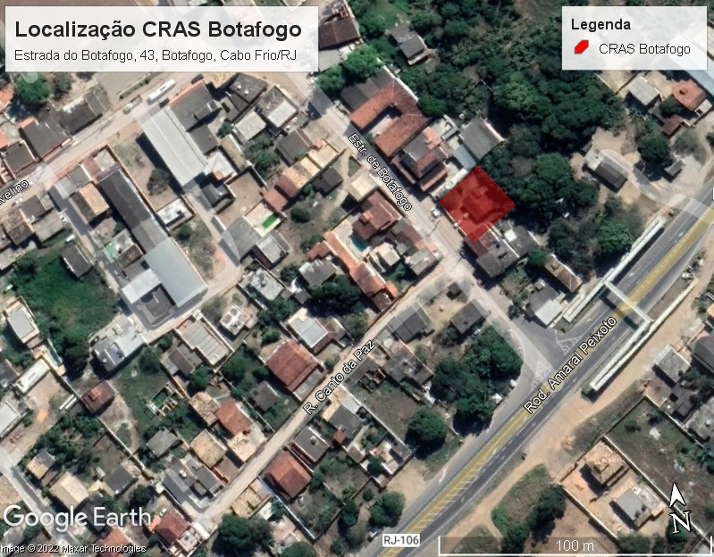

2. JUSTIFICATIVA
Em atendimento a solicitação da Secretaria Municipal de Assistência Social, foi elaborada planilha orçamentária para reforma das coberturas da edificação do CRAS Botafogo tendo em vista a mesma se encontrar em estado precário. Foi sugerido a construção de um banheiro com acessibilidade, uma nova cozinha e um pergolado para tornar possível a realização de aulas externas.

3. ANÁLISE DO CENÁRIO
Foi realizada, pelo engenheiro civil da Secretaria Municipal de Obras, uma vistoria no local onde constatou-se a necessidade de melhoria de acessibilidade, assim como a precariedade da cobertura, pintura, janelas e portas, se fazendo necessária obra de reforma, assim como a construção de uma cozinha e um pergolado para que seja garantida a segurança e melhoria da estrutura para melhor atendimento à população.
4 – CONTROLE DE ELABORAÇÃO

Elaborador | Matrícula | Rubrica
Thayná Senos Xavier | 830809

RELATÓRIO FOTOGRÁFICO ESTADO ATUAL DO CRAS BOTAFOGO

